**《人工智能导论》课程设计报告总体要求**

**一、课程设计目标**

《人工智能导论》课程设计报告，旨在通过实践项目，加深对人工智能基本概念、原理、算法及应用的理解，培养和锻炼解决实际问题的能力、团队协作精神和创新思维。课程设计强调理论与实践结合，鼓励探索新技术、新进展，并尝试将其应用于具体问题的解决。

**二、团队组成**

**1、分组**

课程设计建议以小组形式进行，每组由3～4名同学自由组合（也可1人独立完成）。团队成员可根据各自的兴趣、专长进行合理分工，确保报告顺利完成。

**2、角色分配**

每个小组可明确小组负责人（负责整体进度把控、协调沟通）、技术负责人（负责技术方案设计与实现）、文档撰写人（负责报告撰写、资料整理）等角色，也可根据实际需要设置其他相关角色。

**三、设计报告选题**

**参见附件一：**《人工智能导论》课程设计报告参考选题

**四、报告撰写**（基本格式参见附件二：《人工智能导论》课程设计报告格式）

**1、内容结构**

摘要：简要概述项目背景、目标、方法、主要成果及结论。

⑴、引言：介绍项目研究意义及国内外研究现状、小组成员具体任务分工。

⑵、技术路线：详细描述采用的技术方案、算法流程、数据集及预处理方法等。

⑶、系统实现：包括系统架构设计、代码实现细节、关键技术难点及解决方案。

⑷、实验结果与分析：展示实验数据、图表，对结果进行详细分析，讨论可能的影响因素及改进措施。

⑸、结论与展望：总结项目成果，提出未来研究方向或改进建议。

参考文献：列出所有引用的文献资料。

**2、格式规范**

报告应符合学术规范，使用清晰、专业的语言撰写，图表、公式等需标注清晰，引用格式统一。

**五、提交**

课程设计报告完成后，需提交的材料包括：报告纸质版、报告电子版、基本实现代码。

**1、课程报告纸质版**

⑴、纸张与打印：A4纸双面打印

⑵、字体与排版要求

① 字体选择：统一使用宋体、黑体。

② 字号与行距：（符合学术论文基本规范）

**标题：**一级标题---三号黑体加粗

二级标题---四号黑体加粗

三级及以下标题---依次减小字号并加粗

**正文：**正文部分---小四号宋体，首行缩进2个字符。

行间距取固定值20～22磅。

**页边距、页眉页脚：**页边距设置为上2厘米，下1.5厘米，左右各2厘米。

页脚标明页码。

⑶、图表与公式

报告中的图表、公式应清晰准确，并标注相应的图名、表名、公式编号。（黑白图表即可，彩色打印可能不清晰）

⑷、装订：最简单装订即可（如订书钉）

**2、课程报告电子版、基本实现的代码**

Word、PDF均可，与代码一同打包，发送到邮箱ai_2019@sohu.com

**3、课程报告提交时间**

⑴、每个小组只需提交一份纸质报告

⑵、**提交时间：**2025年1月3日18:00点前（可提前提交）

⑶、提交地点：我的实验室（下图所示）

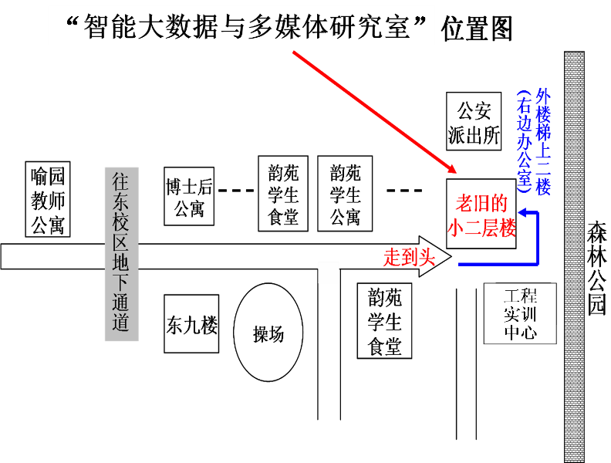

⑷、工作时间实验室均有研究生同学，如我不在，放我桌上即可。

**六、报告评价标准**

课程设计报告的成绩，将综合理论知识、实践技能、创新能力及综合表现四个方面进行评定。具体评定标准如下：

|  |  |
| --- | --- |
| **理论知识**（60%） | 评估对人工智能中基本概念、原理和方法的理解、掌握程度，包括知识表示、搜索与问题求解、机器学习、深度学习等有关知识点。 |
| **实践技能**（20%） | 根据选题的实际完成情况，评估运用所学知识解决实际问题的能力。包括数据表示与分析、算法运用、编码实现等。 |
| **创新能力**（10%） | 鼓励采用新技术、提出新观点和解决方案，评估在课程学习、选题实现过程中，展现出的创新思维、技术和能力。 |
| **综合表现**（10%） | 结合任务完成情况，评估小组各成员之间的团队合作，包括沟通协作能力、团队精神和责任心等。 |

**七、注意事项**

⑴、团队成员间积极沟通，遇到问题及时寻求指导。

⑵、尊重知识产权，不得抄袭他人成果。

⑶、通过课程设计，对课程学习有所收获，为后续更深入学习和研究奠定基础。

**附件一：**《人工智能导论》课程设计报告参考选题

**附件二：**《人工智能导论》课程设计报告格式